Entidad/Relación
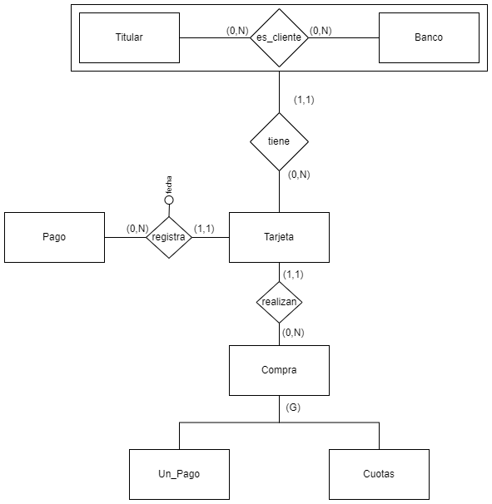
Titular (#titular,nombre_completo,CUIL,telefono,fecha_nac)
Banco (#banco,CUIT,razon_social)
Tarjeta (numero,fecha_emision,vencimiento,CVV)
Compra (#compra,monto,fecha,num_auth)
Un_Pago (#compra)
Cuotas (#compra,interes,numero_cuotas) ???
Pago (#pago)
es_cliente (#titular,#banco)
tiene (#titular,#banco,numero)
registra (#pago,numero,fecha)
realiza (#compra,numero)

Normalización
DF1: #tipo_tarjeta -> nombre_tarjeta
DF2: #banco -> nombre_banco
DF3: #plan_cuotas -> nro_cuotas, cft, #tipo_tarjeta,#banco
DF4: #producto -> nombre_prod, desc_prod
DF5: #premio -> desc_premio, puntos
CC: (#plan_cuotas,#producto,#premio,#categoria_prod)
CUOTAS no está en BCNF dado que al menos el determinante de la DF1 no es superclave del esquema, entonces particionamos:
C1 = (#tipo_tarjeta,nombre_tarjeta) -> Vale la DF1
C2 = (#producto,nombre_prod,desc_prod,#plan_cuotas,cft,nro_cuotas,#tipo_tarjeta,#banco,nombre_banco,#premio,desc_premio,puntos,#categoria_prod) -> Valen las DF 2,3,4 y 5
C1 se encuentra en BCNF ya que #tipo_tarjeta es superclave del esquema C1 y solo es válilda la DF1 en la partición.
C2 no se encuentra en BCNF ya que al menos el determinante de la DF2 no es superclave en C2, particionamos.
No se pierde información ya que C1 ∩ C2 {#tipo_tarjeta}, clave en C1.
C3 = (#banco,nombre_banco) -> Vale la DF2.
C4 = (#producto,nombre_prod,desc_prod,#plan_cuotas,cft,nro_cuotas,#tipo_tarjeta,#banco,#premio,desc_premio,puntos,#categoria_prod) -> Valen las DF 3,4 y 5.
C3 se encuentra en BCNF ya que #banco es superclave del esquema C3 y solo es válilda la DF2 en la partición.
C4 no se encuentra en BCNF ya que al menos el determinante de la DF3 no es superclave en C4, particionamos.
No se pierde información ya que C3 ∩ C4 {#banco}, clave en C3.
C5 = (#plan_cuotas,nro_cuotas,cft,#tipo_tarjeta,#banco) -> Vale la DF3.
C6 = (#producto,nombre_prod,desc_prod,#plan_cuotas,#premio,desc_premio,puntos,#categoria_prod) -> Valen las DF 4 y 5.
C5 se encuentra en BCNF ya que #plan_cuotas es superclave del esquema C5 y solo es válilda la DF3 en la partición.
C6 no se encuentra en BCNF ya que al menos el determinante de la DF4 no es superclave en C6, particionamos.
No se pierde información ya que C5 ∩ C6 {#plan_cuotas}, clave en C5.
C7 = (#producto,nombre_prod,desc_prod) -> Vale la DF4.
C8 = (#producto,#plan_cuotas,#premio,desc_premio,puntos,#categoria_prod) -> Vale la DF5.
C7 se encuentra en BCNF ya que #producto es superclave del esquema C7 y solo es válilda la DF4 en la partición.
C8 no se encuentra en BCNF ya que al menos el determinante de la DF5 no es superclave en C8, particionamos.
No se pierde información ya que C7 ∩ C8 {#producto}, clave en C7.
C9 = (#premio,desc_premio,puntos) -> Vale la DF5.
C10 = (#producto,#plan_cuotas,#premio,#categoria_prod) -> CC. Todos los atributos forman parte de la clave del esquema, cualquier dependencia que se haye será tivial.
C9 se encuentra en BCNF ya que #premio es superclave del esquema C9 y solo es válida la DF5 en la partición.
No se pierde información ya que C9 ∩ C10 {#premio}, clave en C9.
Particiones en BCNF:
- C1 = (#tipo_tarjeta,nombre_tarjeta)
- C3 = (#banco,nombre_banco)
- C5 = (#plan_cuotas,nro_cuotas,cft,#tipo_tarjeta,#banco)
- C7 = (#producto,nombre_prod,desc_prod)
- C9 = (#premio,desc_premio,puntos)
- C10 = (#producto,#plan_cuotas,#banco,#premio,#categoria_prod)
Dependencias multivaluadas:
DM1: #producto ->> #plan_cuotas
DM2: #plan_cuotas ->> #producto
DM3: #producto ->> #categoria_prod
DM4: {} ->> #premio
C10 no se encuentra en 4FN ya que existe al menos la DM3 que no es trivial en el esquema, particionamos:
C11 = (#producto,#categoria_prod) -> Vale la DM3
C12 = (#producto,#plan_cuotas,#premio) -> Vale las DM 1,2,4
C11 se encuentra en 4FN ya que no existen DM que no sean triviales en C11.
C12 no se encuentra en 4FN ya que al menos la DM4 vale y no es trivial en C12.
C13 = (#premio) -> Vale la DM4.
C14 = (#producto,#plan_cuotas) -> Valen las DM 1 y 2.
C13 se encuentra en 4FN ya que no existen DM que no sean triviales en C13.

Particiones en 4FN:
- C1 = (#tipo_tarjeta,nombre_tarjeta)
- C3 = (#banco,nombre_banco)
- C5 = (#plan_cuotas,nro_cuotas,cft,#tipo_tarjeta,#banco)
- C7 = (#producto,nombre_prod,desc_prod)
- C9 = (#premio,desc_premio,puntos)
- C11 = (#producto,#categoria_prod)
- C13 = (#premio) -> Proyección de C9, no forma parte del esquema final.

